MATRIZ DE EVALUACIÓN DE RIESGOS
Elementos y criterios para determinar el grado de Significancia

Al preparar la Planilla de Análisis de Riesgos se deberá contemplar los factores de riesgos que presenta la actividad y establecer el Nivel de Gravedad (1) y Probabilidad (2) de cada factor.

1- definida como Gravedad del daño

2- definida como Probabilidad de Ocurrencia

1- Determinación del Nivel de Gravedad
Se utilizará la siguiente matriz con la cual se determinarán cinco niveles de gravedad:
- Extensiva : muertes múltiples
- Mayor : muerte o lesión o enfermedad incapacitante permanente (incapaz de volver al trabajo)
- Localizada : lesión o enfermedad ocupacional grave debilitante (capaz de retornar al trabajo en algún momento)
- Menor : lesión o enfermedad que requiere más que primeros auxilios (capaz de volver al mismo trabajo, trabajo liviano o trabajo restringido)
o Leve: sin lesión o con lesión leve que sólo requiere de primeros auxilios (poca o
ninguna pérdida de días de trabajo).

NIVELES DE GRAVEDAD
NIVEL | CONSECUENCIAS | PUNTAJE ASOCIADO
Extensiva | Muertes Múltiples | 10
Mayor | Muerte o lesión o enfermedad incapacitante permanente (incapaz de volver al trabajo) | 8
Localizada | Lesión o enfermedad ocupacional grave debilitante (capaz de retornar al trabajo en algún momento) | 6
Menor | Lesión o enfermedad considerable que requiere más que primeros auxilios (capaz de volver al mismo trabajo, trabajo liviano o trabajo restringido) | 4
Leve | Sin lesión o con lesión leve que sólo requiere de primeros auxilios (poca o ninguna pérdida de días de trabajo). | 2

Se seleccionará la columna que aplique según la característica del factor de riesgo analizado

2- Determinación del Nivel de Probabilidad
La probabilidad de ocurrencia se establece tomando en cuenta la frecuencia, duración y alcance de la exposición, capacitación y concientización, y presentación del peligro. Al igual que la matriz de nivel de gravedad, para cada nivel de probabilidad se le dará una puntuación asociada.

Se utilizará la siguiente matriz con la cual se determinarán cinco niveles de Probabilidad de ocurrencia:
- Inminente
- Muy probable
- Probable
- Poco probable
- Improbable

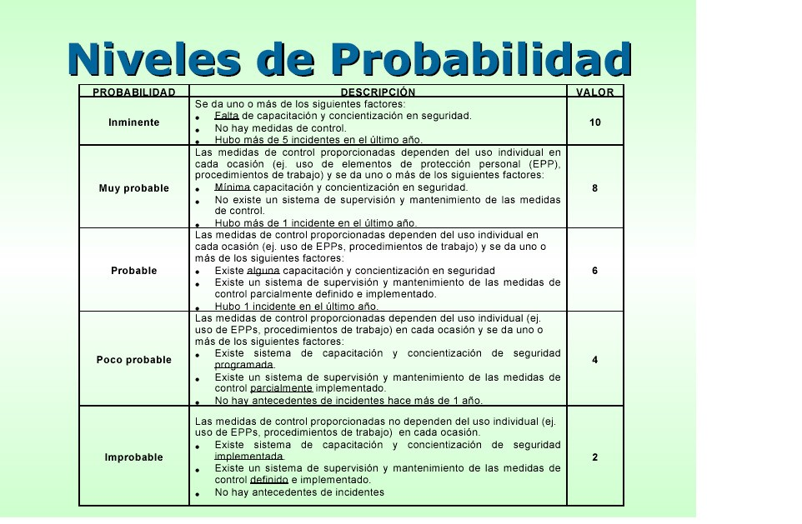

- Determinación del Riesgo
Se utilizará la matriz de doble entrada que se expone en la página 3.

Se ingresa con los valores de Gravedad y Probabilidad y se obtiene un valor que es el producto de ambas variables (G x P).

Luego se ingresa al cuadro de riesgos y se le asigna alguno de los cuatro niveles de riesgo:
- Alto (intolerables)
- Medio
- Bajo
- Insignificante
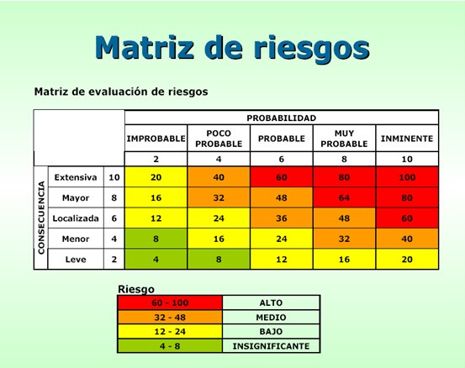
- Una vez realizada esta ponderación y determinando de que tipo de riesgo se trata (alto, medio, bajo, insignificante) se indicará este resultado en el Método Seguro de Trabajo (M.S.T.)

60/100 - Tratamiento de riesgos altos. (Se consideran intolerables)
- Para las actividades, cuyos riesgos hayan dado como resultado “riesgo alto”, se deberá confeccionar una planilla adjunta al Método Seguro de Trabajo (M.S.T.) para especificar las acciones a realizar previa realización de la tarea, donde se detallará las instalaciones y equipos intervinientes, medidas de control y métodos de trabajo, capacitaciones para lograr la efectiva mitigación de los riesgos.
Ejemplo_
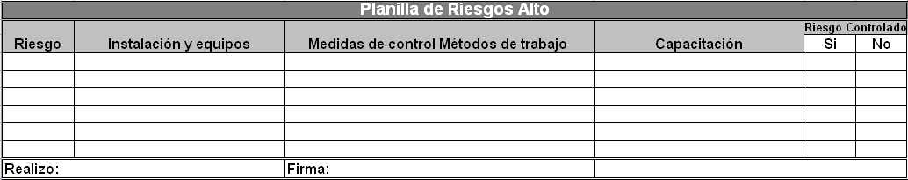

Análisis Seguro de Trabajo.

El Referente o Supervisor (propio o de la Contratista), en conjunto del grupo de trabajo (1 o más personas) deben realizar análisis seguro de trabajo, consiste en replantear diariamente las labores paso a paso y los riesgos emergentes en cada paso de la tarea y las medidas preventivas, considerando, como la situación o cambios en las condiciones de entorno (en el sector de trabajo), pueden representar un riesgo para la seguridad y salud del personal y las instalaciones.

